# Estimación de crecimiento del ETF SOXL ($SOXL)

El objetivo del proyecto es encontrar variables que pudieran estar correlacionadas con el ETF $SOXL, el cual es un instrumento de inversión (ETF apalancado) que multiplica el rendimiento (y el riesgo) de empresas relacionadas con los semiconductores.

## Introducción

En los últimos 5 años, la inflación en México fue de 26.58%, es decir, algo que en diciembre de 2019 costaba 100 pesos mexicanos, en mayo de 2024 ahora costaría 126 pesos mexicanos, por lo que encontrar un instrumento de inversión rentable debe de ser capaz de, cuánto menos, generar más rendimientos que la inflación general.

Los bonos nacionales, son generalmente instrumentos que buscan estar muy cerca de los valores de inflación, por lo que prácticamente, un inversionista que destine todo su portafolio en bonos nacionales (de gobierno) estaría, en términos reales, ganando poco o muy poco contra la inflación.

Aquí, toma relevancia la Bolsa de Valores. El SP500, el conjunto de las 500 empresas más grandes de Estados Unidos, ha mostrado un rendimiento anual de 15.71%, es decir, en 2 años, generó más valor del que en México se perdió por inflación en 5 años. Además, el boom de los semiconductores, ha generado que un nuevo grupo de empresas, principalmente tecnológicas hayan ido tomado cada vez más peso en los ojos de los inversionistas. Sobresalen empresas como NVDIA, con tasas de crecimiento anuales de hasta 63.75%, casi 4 veces lo que ha generado el SP500.

Dentro de este grupo, aparece un grupo de inversionistas amantes al riesgo, que proponen apalancarse (usar diversos instrumentos de deuda y liquidez para hacer *puts*  y *calls* en distintos eventos para poder replicar a un conjunto de empresas). Con esta estrategia, no solo es posible replicar el comportamiento bursátil de algunas empresas, sino “adelantarse” y multiplicar ese rendimiento.

El ETF (conjunto de acciones) llamado SOXL hace precisamente eso, tiene como objetivo mirar a las empresas dedicadas a la industria de los semiconductores y replicar sus rendimientos, pero multiplicados x3, es decir, si el conjunto de empresas en un día logró crecer 3%, este ETF buscaría crecer 9% en un día, maximizando los beneficios de los inversionistas, pero también el riesgo, pues si una empresa pierde 3% en un día, el ETF mostraría pérdidas de hasta 9%.

En general, este ETF ha mostrado un rendimiento extraordinario, al crecer más de 800% en los últimos 5 años, lo que se considera una ganancia asombroso, considerando que en medio se encuentra la crisis del COVID-19.

## Conociendo al ETF $SOXL

El ETF $SOXL, busca replicar a la industria de los semiconductores multiplicando el rendimiento x3, por lo que, mientras esta industria esté en crecimiento, el indicador debería evidenciar importantes tasas de crecimiento.

La siguiente tabla refleja esta información. Por un lado, anualmente, desde los últimos 15 años el indicador ha mostrado tasas de crecimiento promedio de 75.15%, lo que sin duda lo vuelve un importantísimo instrumento de inversión, sin embargo, note que también ha evidenciado un importante riesgo, ya que, en un año, este indicador evidenció una pérdida del 85.6%. Por lo que invertir en este instrumento debe ser de especial cuidado.

|  |  |  |
| --- | --- | --- |
|  | **Precio al cierre de año** | **Tasa annual de crecimiento** |
| **mean** | 15.71 | 75.15 |
| **std** | 21.16 | 100.66 |
| **min** | 0.40 | -85.66 |
| **25%** | 1.35 | -14.54 |
| **50%** | 5.41 | 86.14 |
| **75%** | 24.22 | 137.15 |
| **max** | 66.74 | 231.83 |

El análisis se llevará a partir de los último 5 años, ya que se considera que es a partir de este año donde las empresas de semiconductores empezaron a tomar más peso, y porque resultaría irrelevante irse tan al pasado para explicar comportamientos futuros.

Como se puede ver en la siguiente figura, el valor de $SOXL ha mostrado una tendencia importante positiva, y, pese a mostrar una reducción importante de su valor den 2020 (por las repercusiones de la pandemia) y en 2022 (por la subida de la tasa de interés en EE.UU.), ha mostrado una clara recuperación de más de 835%.

**FIGURA: VALOR DE $SOXL**

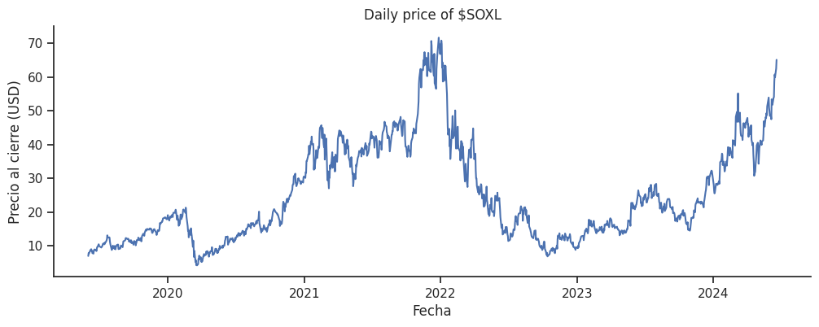

Como conclusión, en el largo plazo, al momento, es sostenible mantener posiciones largas de este instrumento.

Ahora, ¿qué ocurre en el margen? No todos los inversionistas están dispuestos a tener a mantener posiciones por tanto tiempo, y además, dado el riesgo inherente en este tipo de instrumentos, es posible que algunos opten solo por tener su dinero un par de días invertido y retirarlo.

Nuevamente, analizando los rendimientos diarios, observamos que es rentable mantenerlo invertido en algunos momentos. La siguiente figura muestra la distribución acotada de rendimientos de este instrumento. La línea roja muestra el promedio de crecimiento diario, y, como es positivo, implica que es más probable que mantener tu dinero al día siguiente te haya arrojado un rendimiento positivo.

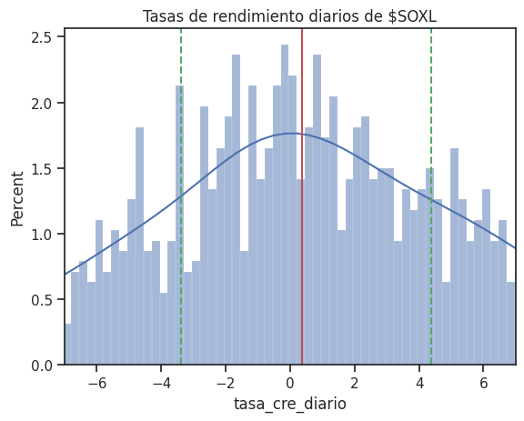

|  |  |
| --- | --- |
|  | **Tasa de crecimiento diario** |
| **count** | 1270 |
| **mean** | 0.40 |
| **std** | 6.63 |
| **min** | -38.59 |
| **25%** | -3.38 |
| **50%** | 0.39 |
| **75%** | 4.38 |
| **max** | 34.26 |

La tabla de estadísticas descriptivas del rendimiento diario arroja información importante y del riesgo inherente. Por ejemplo, el promedio, un inversionista debería de esperar un rendimiento diario de 0.4%, muy cerca de la mediana, lo cual habla del poco sesgo que parece existir.

No obstante, observando el resto de la distribución, se observa que el 25% de las ocasiones, los inversionistas pierden el 3.38% de su inversión en un mal día, pero también pudieran ganar 4.38% en un buen día. En el peor día de $SOXL, un inversionista perdió 38.59%.

## Análisis univariado: la persistencia de la serie

La primera pregunta que podría hacerse un investigador al ver una serie de tiempo como la de $SOXL es si esta tiene persistencia, es decir, qué tanto el comportamiento pasado de la serie puede explicar el presente.

Para validar o desestimar esta hipótesis, se hace un análisis de correlaciones, en donde se busca entender si la tasa de crecimiento pasada esta relacionada con el producto presente, esto es importante, pues de encontrar correlaciones altas, podríamos inferir que lo que pase N periodos previos tiene repercusiones en el presente.

La siguiente figura muestra esas correlaciones, vale la pena observar la primera fila o la primera columna, que muestra la correlación de la variación de hoy con la de N rezagos.

No parece haber correlación con el pasado. Únicamente se aprecia una correlación débil con su periodo inmediato pasado (día anterior), lo que se traduce como que, si el periodo anterior hubo un crecimiento, es probable que el día de hoy no se observe un crecimiento, sino una disminución del valor del indicador. Además, también se hace un análisis con el volumen de transacciones, puesto que se espera que los inversionistas suelan invertir más cuando sospechen que habrá más incremento en el valor de la acción (o más caídas) ante algún evento. Sin embargo, posterior a este análisis, también se encuentra que hay correlaciones muy débiles, lo que sugiere que tanto el pasado del rendimiento como el dinamismo del valor de las transacciones no tienen relevancia sobre el valor de este instrumento, por lo que será recomendable continuar indagando.

**FIGURA: TABLA DE CORRELACIONES $SOXL**

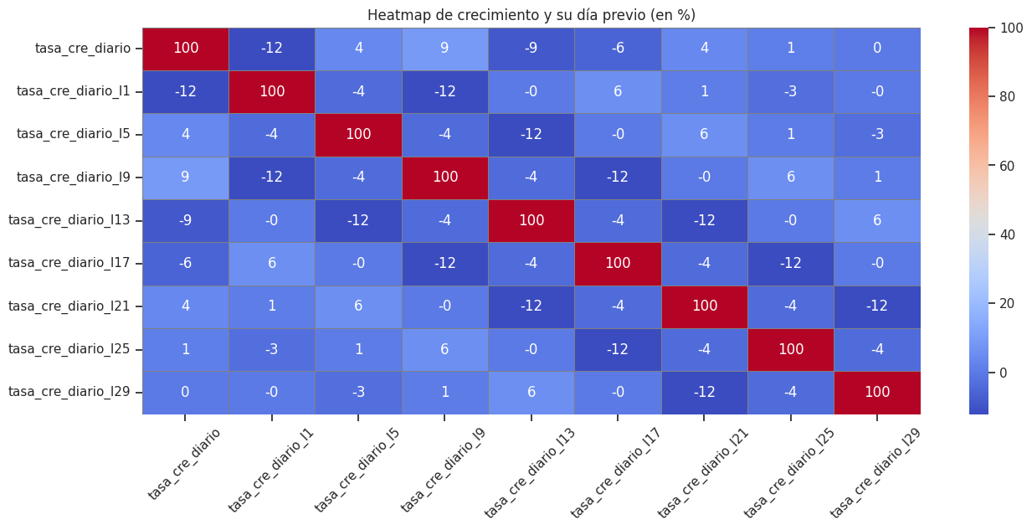

**FIGURA: TABLA DE CORRELACIONES $SOXL vs VOLUMEN**

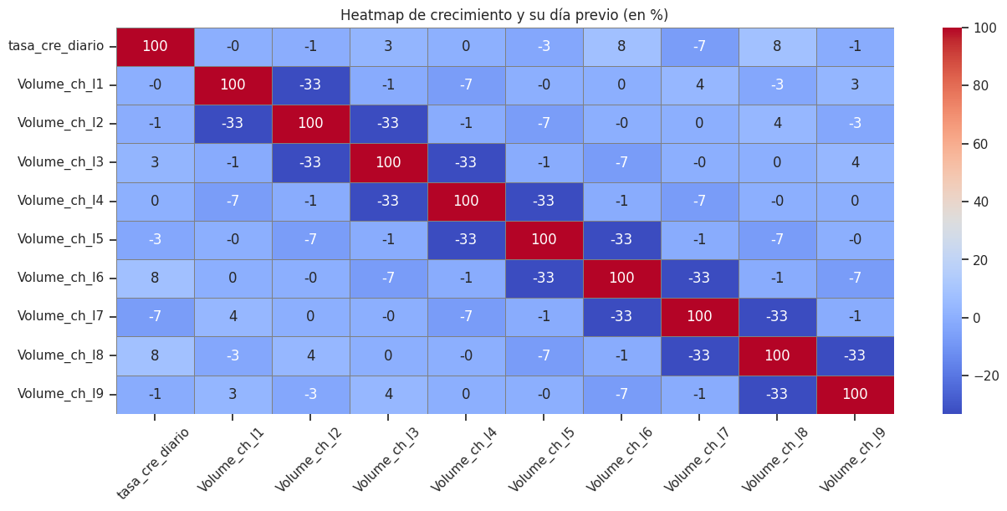

## Análisis multivariado

Como ya se adelantó, el instrumento $SOXL tiene como objetivo replicar el comportamiento de empresas del ramo de los semiconductores, pero lo hace de manera apalancada por lo que no es que posea acciones de estas empresas para construir su indicador, sino otro tipo de instrumentos como swaps o futuros.

Por lo que alguien se podría plantear que el comportamiento pasado de empresas individuales pudiera intervenir en el valor del precio actual. Piénsese como si empresa A está teniendo un buen desempeño, entonces quizá los inversionistas estén más dispuestos a hacer uso de esos futuros.

La siguiente figura muestra el comportamiento de tres de las empresas más grandes del mundo de los semiconductores, estas son: AMD ($AMD), NVIDIA ($NVDA) e Intel Corporation (Intel: $INTC).

Se aprecia como el valor de SOXL sigue muy de cerca el comportamiento de AMD, ya que NVDA ha mostrado un comportamiento exponencial desde finales de 2022 e INTEL ha evidenciado un dinamismo más errático, pero con una tendencia a la baja.

**FIGURA: VALOR DEL INSTRUMENTO $SOXL Y ALGUNAS EMPRESAS RELEVANTES DE LA INDUSTRIA DE LOS SEMICONDUCTORES**

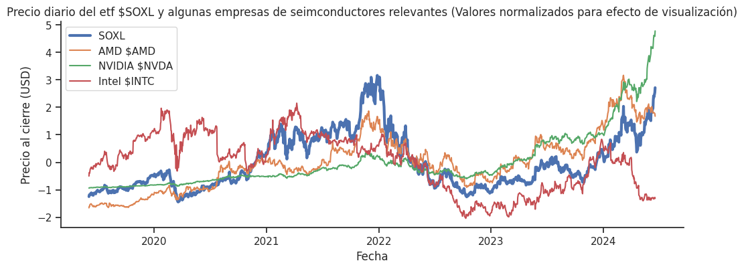

Al hacer el análisis de correlaciones, podemos detectar si hay una acción que suela bajar o subir previo al incremento en el valor del instrumento apalancado

La siguiente figura muestra el valor de la correlación (en por ciento), aparece un importante efecto en el 7mo día, lo que significa que un incremento del valor de las acciones de AMD, NVDA e INTEL están relacionadas con un incremento en el valor del índice de siete días después.

**FIGURA: CORRELACIONES ACCIONES Y EL ÍNDICE $SOXL**

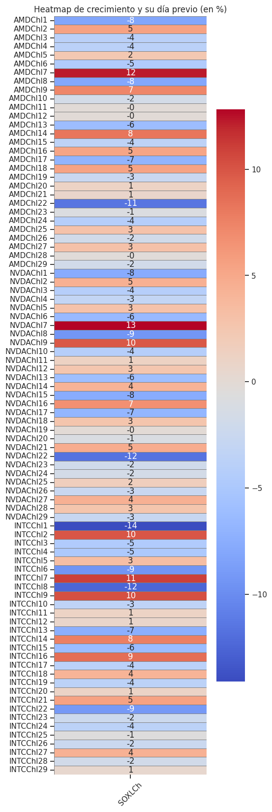

### Análisis de regresiones:

Ahora, haciendo un análisis de regresiones, podemos interpretar el efecto del incremento en el valor de AMD, NVDA o INTEL sobre el valor del ETF.

Como el valor de la correlación fue más elevado para el rezago 7, se corre la regresión con este rezago. La interpretación es la siguiente: Si el valor de AMD 7 días antes mostró un crecimiento 1%, el valor del ETF aumentaría 0.09%; si fuera NVDA, SOXL crecería 0.13% y si lo hiciera INTEL, el valor de SOXL crecería 0.14%.

Sin embargo, los errores estándar (corregidos por heteroscedasticidad) sugieren que el valor no es estadísticamente distinta de cero, por lo que no es posible inferir que exista un efecto de relevancia.

Ahora, pudiera ser el caso que hubiera efectos estacionales, por ejemplo, los diciembres suelen aumentar más las ventas por las navidades, por lo que pudieran estar los resultados sesgados, por lo tanto, se añaden efectos fijos de mes, los cuales controlarían por esos efectos calendario. Sin embargo, el valor de los betas estimadas de interés (AMD, NVDA, INTEL) siguen siendo estadísticamente cero.

## Para continuar:

Es crucial no solo estudiar correlaciones, sino también identificar medidas estadísticas, financieras y econométricas que permitan establecer con certeza una relación causal entre estos factores. En este sentido, es fundamental avanzar más allá de la mera asociación para poder determinar efectivamente cómo una variable afecta a otra en términos de causa y efecto.

Además, se sugiere considerar la inclusión de variables adicionales, como las empresas tecnológicas que son consumidoras de estos insumos clave. Estas empresas no solo impactan la demanda de los insumos, sino que también reflejan las tendencias tecnológicas emergentes que pueden influir en el mercado de manera significativa.

Asimismo, incorporar variables de expectativas y macroeconómicas en el análisis permitirá capturar mejor el contexto más amplio en el que estas relaciones se desarrollan. Las expectativas empresariales y las condiciones macroeconómicas pueden jugar un papel crucial en la dirección y fuerza de las relaciones causales entre variables económicas.

Este enfoque ampliado no solo fortalecerá la robustez de los análisis económicos y financieros, sino que también proporcionará una comprensión más completa de las interacciones complejas dentro de los mercados y las economías modernas.